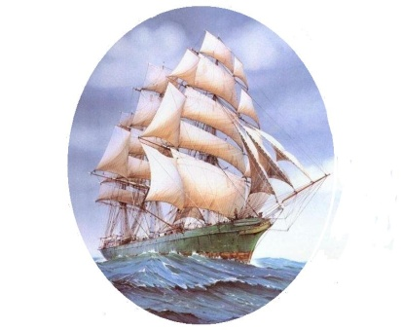**Математическая регата 4 класс (2013)**

**Название команды………………………………..**

**Школа ………………………**

1. **тур (10 мин) ----- 6баллов**

***Получив приглашение на участие в международной регате,***

***известный мореход капитан Врунгель набирает команду и отправляется в путь.***

**№ 1.1**

На яхте необходим меткий стрелок. В тире капитан Врунгель заметил молодого моряка огромного роста. **Лом заплатил за 10 выстрелов. За каждое попадание в мишень он получает право на 2 дополнительных выстрела. Ему удалось сделать 20 выстрелов.** **Помоги капитану сосчитать сколько точных попаданий сделал Лом.**

Решение:

1)20 - 10 = 10(выстрелов) – дополнительных

2)10 : 2 = 5 раз попал в мишень Лом

**Ответ:** **5 точных попаданий сделал Лом.**

*Критерии для проверки:*

*отсутствие решения или неверное решение – 0 баллов,*

*полное решение – 6 баллов.*

|  |  |  |  |  |  |
| --- | --- | --- | --- | --- | --- |
|  | | | |  |  |
|  |  |  |  |
|  |  |  |  |
|  | |  |  |  |
|  |  |  |  |
|  |  |  | |

**№ 1.2**

|  |  |  |  |  |  |  |
| --- | --- | --- | --- | --- | --- | --- |
|  | | | | |  |  |
|  |  |  |  |
|  |  |  |  |
|  | | |  |  |  |
|  |  | |  |  |
|  | |  |  | |

Капитан Врунгель пытается доказать, что он умнее **Лома** и демонстрирует свои познания в математике. Он говорит: «**Разрежь фигуру на четыре равные части. Резать можно только по сторонам клеточек. Части должны быть равны не только по площади, но и по форме».**  Помоги Лому первым закончить, чтобы произвести на Врунгеля впечатление.

Решение:

*Критерии для проверки:*

*отсутствие решения или неверное решение – 0 баллов,*

*полное решение – 6 баллов.*



|  |
| --- |
| 41 |

|  |
| --- |
| 2 |

|  |
| --- |
| 68 |

**№ 1.3**

На яхте "Беда" находится сейф. Фукс

|  |
| --- |
| 309 |

|  |
| --- |
| 5 |

выяснил, что для того чтобы узнать

код сейфового замка, надо составить

|  |
| --- |
| 7 |

**самое маленькое число, которое можно**

**получить, выкладывая в ряд карточки,**

изображены справа, равно …

**Помоги Фуксу справиться с этой задачей**.

|  |  |  |  |  |  |
| --- | --- | --- | --- | --- | --- |
| 2 | 309 | 41 | 5 | 68 | 7 |

Решение:

**Ответ: 2 309 415 687**

*Критерии для проверки:*

*отсутствие решения или неверное решение – 0 баллов,*

* полное решение – 6 баллов.*

***Спасибо Вам!***

***Желаем успехов в следующем туре!***

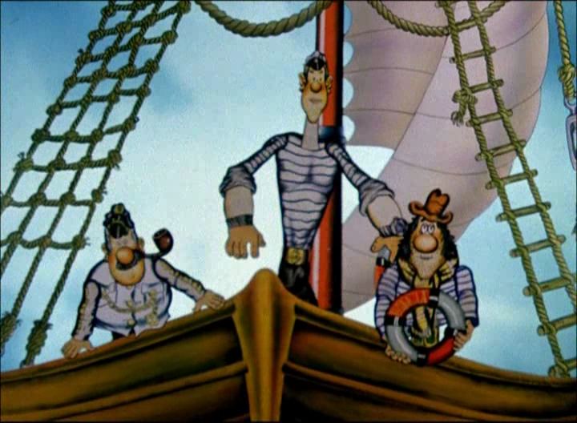**Математическая регата 4 класс (2013)**

**Название команды…………………………**

**Школа ………………………**

**2 тур (15 мин) ------ 7 баллов**

***Яхта, названная «Победа», после отплытия поменяла имя на «Беда»,***

***потеряв две буквы названия. Это только начало невероятных приключений***

***Врунгеля, Лома и Фукса.***

**№ 2.1**

Капитан Врунгель попросил превосходного повара – кулинара Лома испечь торт и написать на нем зашифрованное имя своего товарища. **Врунгель заменил каждую букву имени товарища порядковым номером этой буквы в русском алфавите. Получилось число 510 141.** **Помоги Лому узнать имя товарища капитана.**

Решение: 5 – Д, 10 – И, 14 – М, 1 – А.

**Ответ: Дима**

*Критерии для проверки:*

*отсутствие решения или неверное решение – 0 баллов,*

*полное решение – 7 баллов.*

**№ 2.2**

Лом испек **торт по заказу капитана прямоугольной формы. После того как Лом, капитан Врунгель и Фукс съели по одинаковому кусочку торта, длина и ширина торта уменьшилась в 2 раза.** **На сколько еще человек хватит оставщегося торта, если все будут есть такие же кусочки, как и первые 3 человека?**

|  |  |
| --- | --- |
|  |  |
|  |  |

**Ответ: оставшегося торта хватит на 1 человека.**

*Критерии для проверки:*

*отсутствие решения или неверное решение – 0 баллов,*

*полное решение – 7 баллов.*

**№2.3**

Раскладывая вещи в новой каюте, капитан Врунгель нашел свое письмо. В нем он рассказывал, как: **«В морской пучине водолазы сражаются с осьминогами. Я вижу 36 конечностей. Из них 26 – ноги …»** Письмо было написано давно. Буквы уже не видны на бумаге. **Помоги капитану Врунгелю вспомнить сколько осьминогов участвует в битве?**

Решение:

Мы знаем ,чтоу осьминога 8 конечностей, а именно 8 ног.

У водолаза 4 конечности: 2 руки и 2 ноги.

1)36 – 26 = 10 конечностей – это руки водолазов

2)10 : 2 = 5 водолазов

3)26 – 10 = 16конечностей принадлежат осьминогам

4)16 : 8 = 2 осьминога

**Ответ: 2 осьминога участвуют в битве.**

*Критерии для проверки:*

*отсутствие решения или неверное решение – 0 баллов,*

*просто ответ без пояснений – 1 балл,*

***получено, по 1 балла за каждый результат,***

*полное решение – 7 баллов.*

***Спасибо Вам!***

***Желаем успехов в следующем туре!***

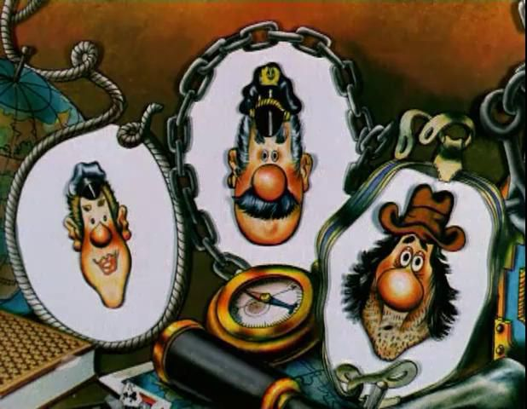**Математическая регата 4 класс (2012)**

**Название команды………………………………..**

**Школа ………………………**

1. **тур (20мин) ------ 8 баллов**

***Через моря и суши, через экватор, джунгли и льды, через Европу, жаркую Африку и Америку, придётся пройти Врунгелю, Лому и Фуксу, чтобы завершить своё великое путешествие.***

**№ 3.1**

Умный и хитрый Фукс умеет находить выход из сложных ситуаций. Он постоянно записывает разную нужную информацию в свой блокнот, чтобы никто не узнал его секреты, Все записи он шифрует так: «**Задумал трехзначное число, у которого с любым из трех чисел 543, 142 и 562 совпадает один из трех разрядов, а два других не совпадают». Расшифруй задуманное число и докажи своим объяснением его запись.**

Решение:

1)Запишем данные числа в столбик: 2)Запишем данные числа в столбик:

543 543

142 142

562 562

**Ответ: 163**

*Критерии для проверки:*

*отсутствие решения или неверное решение – 0 баллов,*

*просто ответ без пояснений – 1 балл,*

*полное решение – 8 баллов.*

**№ 3.2**

Адмирал Хамура Кусаки  постоянно строит козни экипажу «Беды» без особых причин. Зная, что без одного из матросов не выиграть капитану Врунгелю регаты, он выкрал Фукса и посадил в клетку**. Врунгелю и Лому надо освободить Фукса. Чтобы понять как открыть клетку, нужно составить план. Помогите им расположить 8 спичек так, чтобы получилось 4 треугольника и 2 квадрата, и они сразу увидят, где клетка.**

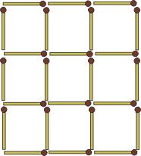Спичка выглядит так:

*Критерии для проверки:*

*отсутствие решения или неверное решение – 0 баллов,*

*полное решение – 8 баллов.*

**№ 3.3**

Лом помогал капитану Врунгелю вести подсчет рыб встретившихся им за время путешествия регаты. После подсчета он сказал капитану: **«Я считал акул, дельфинов и тунцов. Всего рыб 1000, дельфинов на 250 больше, чем акул, тунцов на 300 больше, чем дельфинов». Услышав такой ответ капитан Врунгель сказал, что такого быть не может. Помогите узнать прав ли капитан Врунгель ?** **(свой ответ докажите решением)**

Решение:

1)250 + 300 = 550 рыб – было больше тунцов, чем акул

2)550 + 250 = 800 рыб – было больше тунцов и дельфинов, чем акул

3)1000 – 800 = 200 рыб – было бы рыб каждого вида, если бы тунцов и дельфинов было столько, сколько акул

4)200 : 3 = 66 (ост.2)

**Ответ: капитан Врунгель прав, так как количество рыб должно быть числом натуральным.**

*Критерии для проверки:*

*отсутствие решения или неверное решение – 0 баллов,*

*просто ответ без пояснений – 1 балл,*

*полное решение – 8 баллов.*

***Спасибо тебе за помощь!***

***Без тебя мы бы не справились.***